PAK inviterer på rundvisning i DR Byen
Er du nysgerrig på at få et større indblik i Danmarks største mediehus DR. Så har du nu mulighed for at komme på en spændende rundvisning på deres arbejdsplads og opleve den interessante hverdag bag det indhold, der interesserer netop dig.
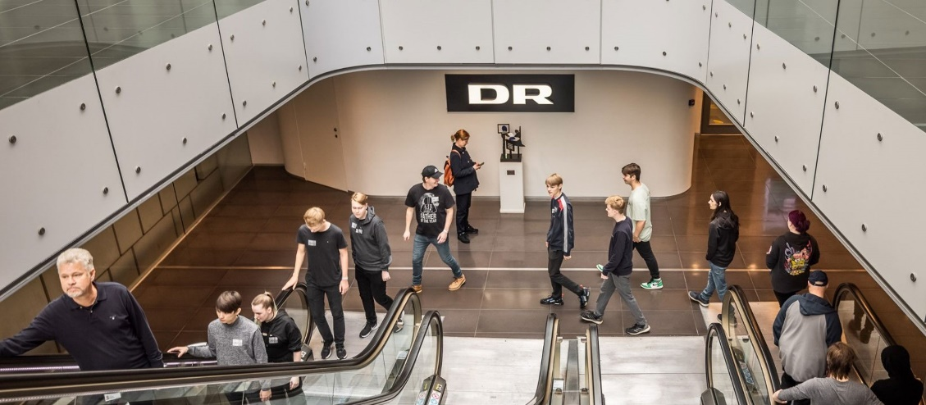

Bag de programmer og studieværter, du kender, arbejder et hold af mennesker i mange forskellige funktioner med at få produktionerne udviklet, produceret og sendt ud til dig uanset, hvilken måde du foretrækker at se, lytte eller bruge programmerne på. Der sker derfor mange forskellige interessante ting i vores store hus, som vores rundvisere gerne vil tage dig med rundt og se.
Vi har sammensat rundvisningen på forhånd og taget højde for målgrupper, interesser og produktioner, derfor er rundvisninger i DR sjældent 100% ens. Vi kan ikke garantere, at du får den samme rundvisning hver gang du besøger os eller den samme tur, som din nabo fik, men vi lover en unik, spændende og anderledes rundvisning til lige netop dig.

Dato og tidspunkt: Tirsdag den 19. marts 2024 kl. 17.00, rundvisningen tager ca. 75 min.
Hvor: DR Byen, receptionen, Emil Holms Kanal 20, 0999 København K.
Egenbetaling: Prisen er 50,00 kr. inkl. en lille snack-pose.
Deltagerantal: Der er 25 pladser, og det er først til mølle.
Tilmelding: Send din tilmelding til PAK@albertslund.dk senest 12. februar 2024.
Du skal først betale når du får bekræftelse på din tilmelding.
På PAKS vegne
